«ОШИБКИ, ДОПУСКАЕМЫЕ РОДИТЕЛЯМИ
ПРИ ОБУЧЕНИИ ДЕТЕЙ ЧТЕНИЮ В ДОМАШНИХ УСЛОВИЯХ».
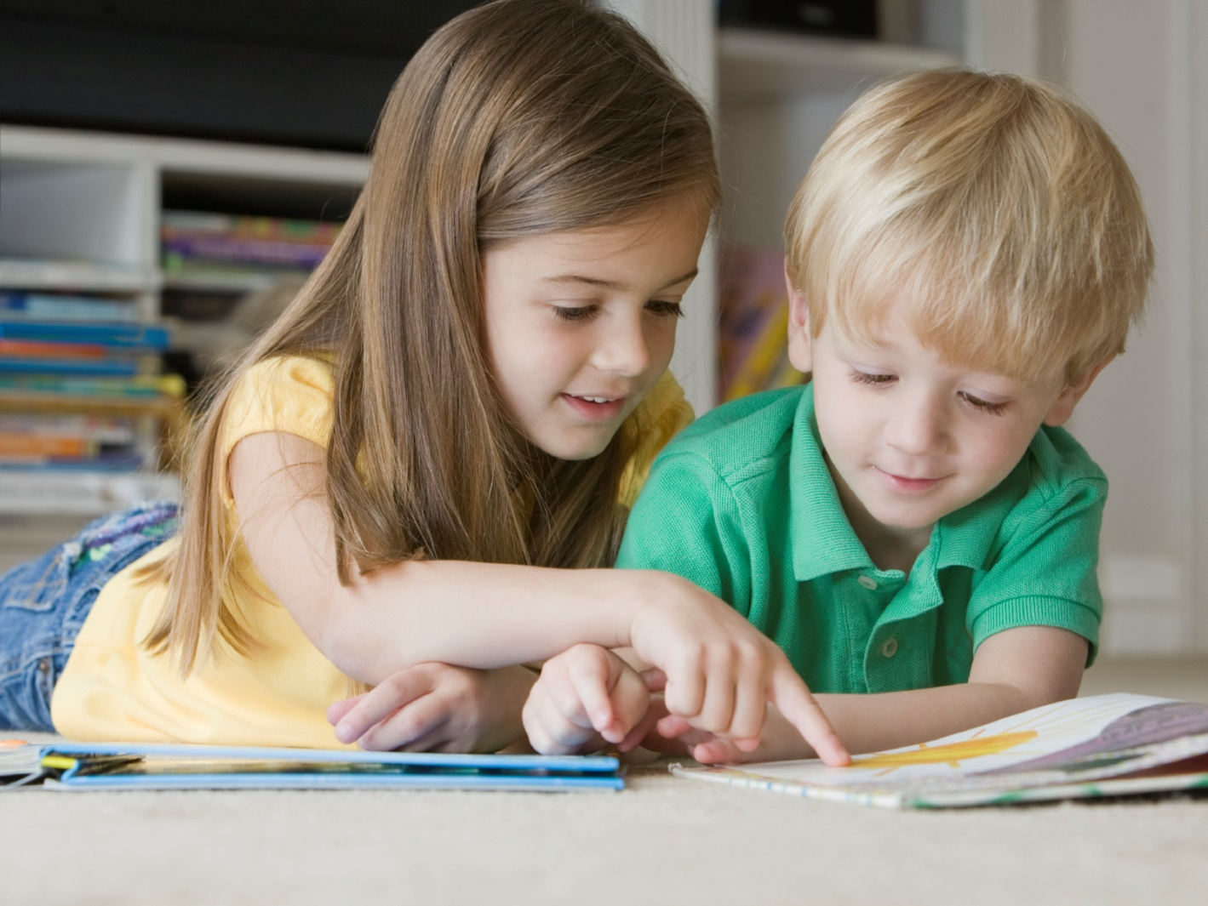
Обучая ребенка чтению, родители нередко делают ошибки, на исправление которых педагоги и логопеды тратят потом не один месяц. Именно поэтому родителям необходимо знать, чего следует избегать, когда они делают первые шаги в этом нелегком деле.
Ошибка №1. У родителей быстрая смазанная речь.
Что такое обучение чтению? Это соединение слухового и зрительного анализаторов. Изначально восприятие языка у нас происходит через восприятие фонемы - буквально, звука, который попадает к нам в ухо. И самая главная ошибка при подготовке детей к обучению чтению - быстрая смазанная речь взрослых.
Когда ребенок слышит вместо четких звуков «кашу» из звуков, у него будут проблемы с их различением. А впоследствии и с обучением чтению.
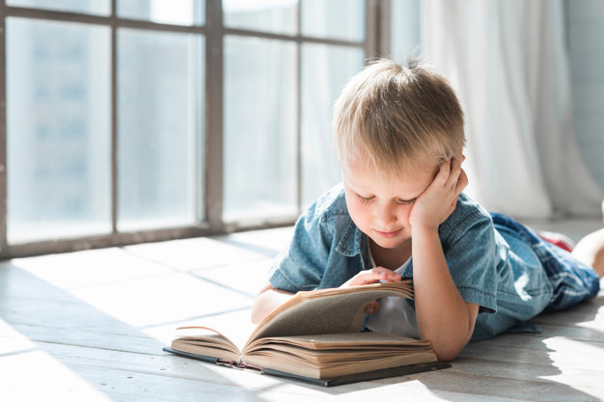
Ошибка №2. Неправильное обучение ребенка алфавиту.
Родители, желая быстрее научить ребенка алфавиту, делают грубую ошибку, которую потом сложно исправить.
В основе обучения чтению не буква, а ЗВУК. Прежде чем показать ребенку новую букву, например, М - следует научить его слышать звук [М] в слогах, словах. На протяжении всего периода обучения дома следует называть и звуки, и соответствующие им буквы одинаково - т.е. так, как звучит звук.
ЗВУК - это то, что мы слышим и произносим. Его можно петь, тянуть, говорить, голосить, слушать. БУКВА - это то, что мы видим и пишем, то есть графическое изображение звука.
Не смешивайте, пожалуйста, понятия ЗВУК и БУКВА, когда учите ребенка читать.
Многие родители начинают обучение именно буквам, а не звукам. Показывают на букву и говорят: «Это буква «мэ» или «эм», это буква «рэ» или «эр». Усваивая таким образом буквы, ребенок затем будет читать слово «мама» так: «эм-а-эм-а» или «мэ-а-мэ-а». Поэтому, очень важно, называть буквы так же, как звуки ([б], а не [бэ], [р], а не [эр]) до тех пор, пока ребенок не будет знать все буквы и читать слова и предложения с ними. Только тогда нужно познакомить с правильными названиями букв русского алфавита.
Кроме того, необходимо обращать внимание на слоговую структуру слова, чтобы он знал последовательность слогов.
Для этого надо отстукивать ритмы в ладоши или по столу. Например, «мо-ло-ко». Если ребенок плохо воспринимает речь на слух, для отстукивания можно использовать бубен или звучащие молоточки.
Ошибка №3. Неправильный выбор методики для обучения.
Следует поговорить о такой ошибке, как обучение побуквенному чтению, т.е. ребенок сначала называет буквы слога: «М!А!» - и только после этого читает сам слог: «МА». Читая побуквенно длинное слово, ребенок не помнит, какие звуки назвал и что за слово из них получается.
Правильное чтение - это чтение слогами (конечно, на начальном этапе). И пусть в начале обучения ребенок сколько угодно долго читает (тянет) первую букву слога, пока не сообразит, какая буква следующая: «ММММА». Лишь бы он не останавливался после первой буквы! Лишь бы он прочёл слитно буквы слога!
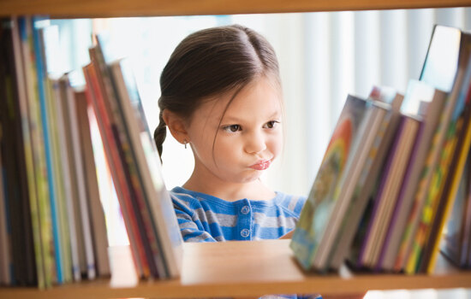
Родителям необходимо учитывать следующее:
- В русском языке гласных ЗВУКОВ всего 6 – [А], [У],[О],[И],[Ы],[Э], а гласных БУКВ 10: А,О,У,И,Ы,Э, Я, Е,Е,Ю.
- Йотированные гласные буквы содержат по два звука: Я=[Й+А], Е=[Й+Э], Е=[Й+О], Ю=[Й+У].
- Наш алфавит содержит 33 буквы, а звуков в русском языке – 42, за счет мягких согласных (например, буква М обозначает два звука – [М] и [МЬ], как в словах мал-мял; буква Б обозначает два звука – [Б] и [БЬ], как в словах был-бил и т.д).
- Звуки Ц, Ж, Ш не имеют мягких пар, они всегда твердые. Звуки Й, Ч, Щ не имеют твердых пар, они всегда мягкие.
При обучении чтению лучше придерживаться традиционного метода через звуко-буквенный анализ, слоговое чтение и сопоставление слова с картинкой.
Ошибка №4. Психологическое давление.
Нередко родители сравнивают своего ребенка с другими детьми. Одним из критериев оценки становится умение читать. Старшее поколение забывает, что процесс познания у дошкольников долгий и трудоемкий.
Мамы и папы, бабушки и дедушки начинают требовать быстрых и хороших результатов с помощью запугивания, угроз, ультиматумов.
Любое обучение, в том числе и чтению, должно быть комфортным для ребенка и родителей, приносить удовольствие, пробуждать интерес. Только при благоприятных условиях у ребенка появится желание научиться читать и понять тяжелый мир букв и звуков, получать знания из книг.
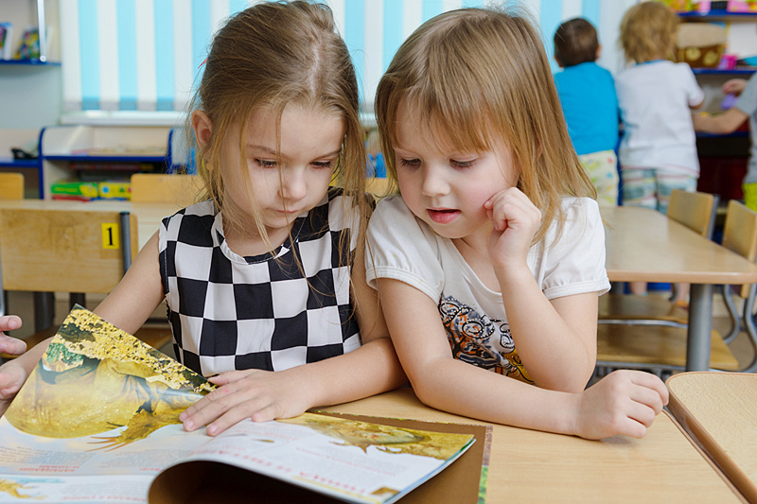
Ошибка № 5. Отсутствие культуры чтения в семье.
Научить читать недостаточно для того, чтобы дети продолжали самостоятельно и с интересом совершенствовать свои навыки. Здесь нужен комплексный подход, в том числе и личный пример родителя. Ребенок подражает маме и папе буквально во всем. А значит, завидев кого-то из родителей с книгой, он непременно повторит это.
Поэтому, если в семье решили учить ребенка чтению, важно:
- читать вслух, устраивать семейные посиделки с книгой;
- слушать аудиокниги;
- читать книги самим, обсуждать их.
Без соблюдения последнего условия взрослым вряд ли удастся по-настоящему привить ребенку любовь к чтению.
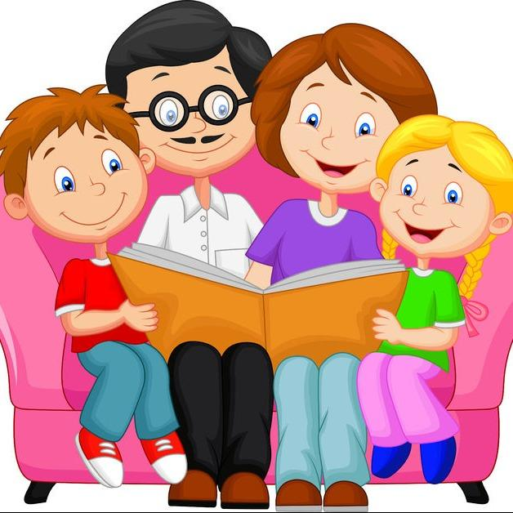

Подготовила: учитель-логопед Капустина Е.В.

